
Московский Дом Национальностей
18 апреля 2019 г., 18.30
Греческий Культурный Центр (ГКЦ) рад приветствовать Вас на музыкально-литературном вечере, посвященном творчеству великого греческого писателя, мыслителя, философа ХХ столетия «Изучая Никоса Казандзакиса»
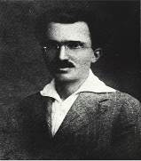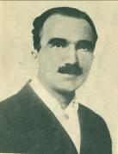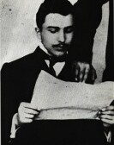
ПРОГРАММА ВЕЧЕРА :
- На вечере знакомят аудиторию с творчеством великого греческого писателя принимают участие учащиеся на курсах Греческого Культурного Центра – ГКЦ [ответственные преподаватели, откомандированный из Греции педагог, филолог Клавдия Кандилапти и филолог, представитель Международного Общества Друзей Никоса Казандзакиса в России Марина Назаренко и студенты МГИМО, педагоги Анна Торопова, Ирина Смирнова, Наталья Комаровская.
- и Вокальный Коллектив ГКЦ, художественный руководитель – откомандированный из Греции музыкальный педагог Инесса Эфремиду.

Вечер проводится при любезной поддержке президента компании SEED POINT Сотириса Ликуропулоса.


Οίκος Εθνοτήτων Μόσχας
18 Απριλίου 2019, 18.30

Το Κέντρο Ελληνικού Πολιτισμού Μόσχας είναι στην ευχάριστη θέση να σας καλωσορίσει στην μουσικό-λογοτεχική βραδυά «Μελετώντας Νίκο Καζαντζάκη».
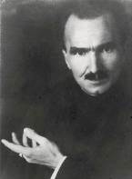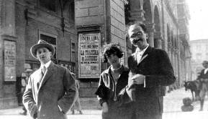
Πρόγραμμα εκδήλωσης:
- Στην βραδυά παρουσιάζουν αποσπάσματα από το έργο του μεγάλου Έλληνα συγγραφέα-στοχαστή σπουδαστές στα τμήματα γλώσσας του Κ.Ε.Π. [αρμόδιες εκπαιδευτικοί, η εν Μόσχα αποσπασμένη φιλόλογος Κλαυδία Κανδηλάπτη και η φιλόλογος Μαρίνα Ναζάρενκο, αρμόδια για τη Ρωσία της Διεθνούς Εταιρείας Φίλων Νίκου Καζαντζάκη], καθώς και οι φοιτητές του Κρατικού Πανεπιστημίου Διεθνών Σχέσεων της Μόσχας (MGIMO), αρμόδιες καθηγήτριες Άννα Τόροποβα, Ιρίνα Σμιρνόβα, Νατάλια Κομαρόβσκαγια.
και
- με τη συμμετοχή της Χορωδίας του Κ.Ε.Π., καλλιτεχνική διευθύντρια η εν Μόσχα αποσπασμένη εκπαιδευτικός, μουσικός Ινέσσα Εφραιμίδου.

Με την ευγενική υποστήριξη του προέδρου της SEED POINT Σωτήρη Λυκουρόπουλου.

